Повышение квалификации ответственных
за антитеррористическую защищенность объектов образования

29 мая 2023 года на базе БУ ТР ОО «Троснянская СОШ» проведены курсы повышения квалификации для руководителей и должностных лиц, ответственных за антитеррористическую защищенность объектов образования.
Курсы организованы Антитеррористической комиссией Троснянского района Орловской области во исполнение Комплексного плана противодействия идеологии терроризма в Российской Федерации на 2019 – 2023 годы на территории Орловской области, утвержденного Председателем Антитеррористической комиссии в Орловской области, Губернатором и Председателем Правительства Орловской области от 29 марта 2019 года № 2-6.5/137.
Лекции провели: старший преподаватель бюджетного учреждения учебно-методического центра по гражданской обороне и чрезвычайным ситуациям Орловской области Антонов Сергей Валерьевич 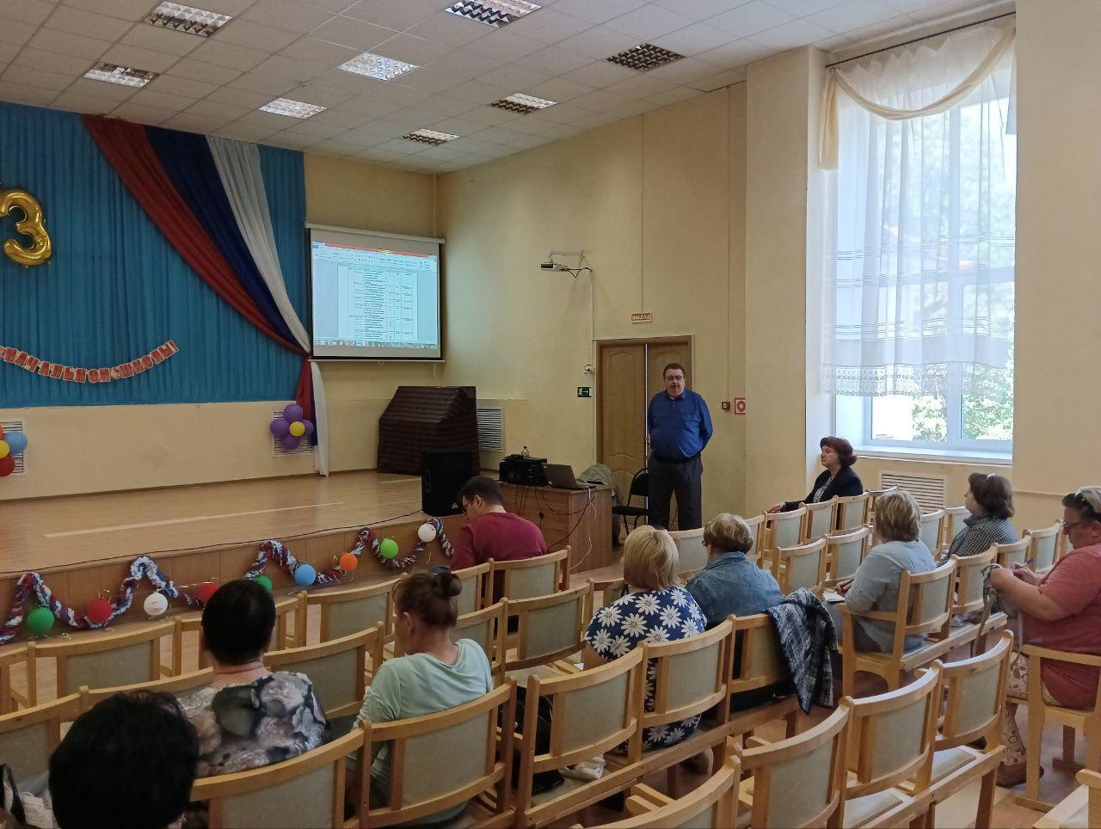 и старший методист учебно-методического центра по ГО и ЧС ОО Лукина Татьяна Алексеевна.
По окончанию занятий слушатели получили удостоверения о повышении квалификации
 